EIP:n neljäs ilmastotutkimus
Luxemburg, 1. helmikuuta 2022
Vaikka suomalaisnuoret ovat ilmastonmuutoksesta huolissaan, puolet heistä aikoo lentää ensi kesänä

EIP:n ilmastotutkimuksen 2021–2022 toisessa osassa selvitetään vastaajien mielipiteitä ilmastonmuutoksesta nopeasti muuttuvassa maailmassa. Nyt julkaistavat tulokset keskittyvät yksittäisten kansalaisten käyttäytymiseen ja toimiin, joilla he pyrkivät torjumaan ilmastonmuutosta.

- 77 % suomalaisista kokee tekevänsä kaiken voitavansa ilmastonmuutoksen torjumiseksi jokapäiväisessä elämässään, mutta 44 % uskoo, että muut suomalaiset eivät toimi samoin
- 63 % suomalaisista autonostajista sanoo valitsevansa seuraavalla kerralla joko hybridi- tai sähköauton, mutta 37 % aikoo edelleen valita bensiini- tai dieselauton
- 65 % suomalaisista sanoo ottavansa ilmastonmuutoksen huomioon lomakohdetta valitessaan
- 56 % nuorista suomalaisista ottaa ilmastonmuutoksen huomioon työpaikkaa etsiessään
- 68 % nuorista suomalaisista hankkii jo käytettyjä vaatteita uusien sijaan

Nämä ovat vuosien 2021–2022 ilmastotutkimuksen toisen kierroksen tuloksia, jotka Euroopan investointipankki (EIP) julkisti tänään. EIP on Euroopan unionin rahoituslaitos ja maailman suurin monikansallinen ilmastohankkeiden lainoittaja.

Ilmastonsuojelu ja lomalennot
65 % suomalaisista sanoo ottavansa ilmastonmuutoksen huomioon lomakohdetta valitessaan. Alle 30-vuotiailla tämä huoli korostuu vielä enemmän (71 %). Siitä huolimatta yli puolet nuorista (51 %, vrt. 37 % 30–64-vuotiaista sekä 27 % 65-vuotiaista ja sitä vanhemmista) sanoo aikovansa lentää kesälomalla vuonna 2022. Yli neljäsosa heistä (27 %, vrt. 20 % 30–64-vuotiaista sekä 15 % 65-vuotiaista ja sitä vanhemmista) sanoo aikovansa lentää kaukokohteeseen.
Hybridi- ja sähköautojen myynti voi ylittää pian bensiini- ja dieselautojen myynnin
Kun suomalaisilta autonostajilta kysyttiin seuraavasta autohankinnasta, 63 % heistä sanoi valitsevansa seuraavalla kerralla joko hybridi- tai sähköauton. Luku on 26 prosenttiyksikköä korkeampi kuin diesel- tai bensiiniautoa suunnittelevien suomalaisten osuus (37 %). Tarkemmin sanottuna 38 % vastaajista ostaisi hybridiauton ja 25 % valitsisi sähköauton.
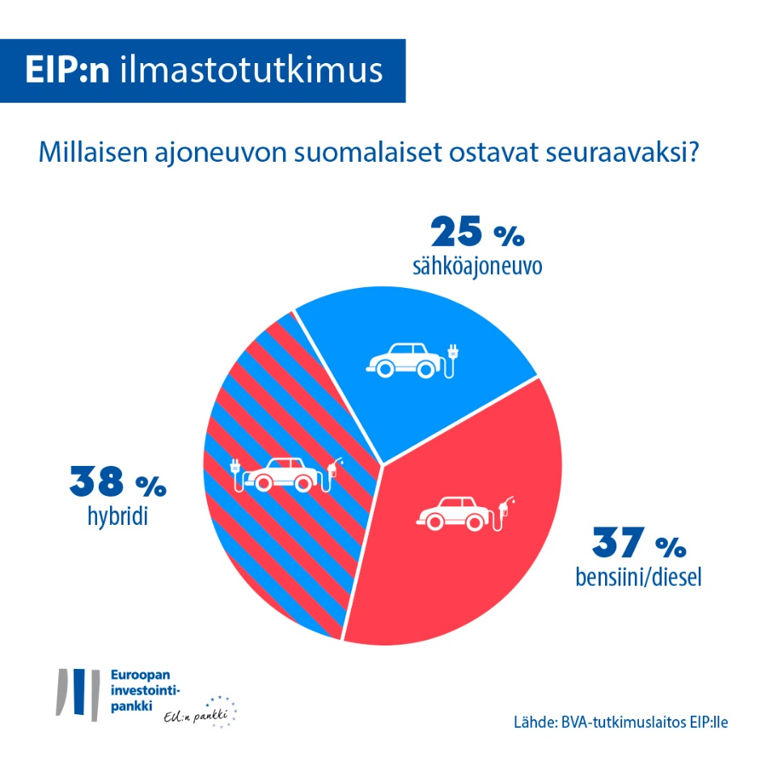
Vaikka kaikki suomalaisten autonostajien ikäryhmät ovat yhtä taipuvaisia valitsemaan bensiini- tai dieselauton (35 % 15–29-vuotiaista, vrt. 37 % 30–64-vuotiaista sekä 37 % 65-vuotiaista ja sitä vanhemmista), nuoret ovat selvästi kiinnostuneempia sähköautoista: 35 % 15–29-vuotiaista suomalaisista ostaisi sellaisen, mutta 30–64-vuotiaista vain 24 % ja yli 65-vuotiaista vain 20 %. Sen sijaan hybridiautot näyttävät olevan suosituimpia yli 65-vuotiaden ikäluokassa: 43 % vanhemmista autonostajista valitsisi hybridin; samaan valintaan päätyisi 30–64-vuotiaista 39 % ja 15-29-vuotiaista 30 %.
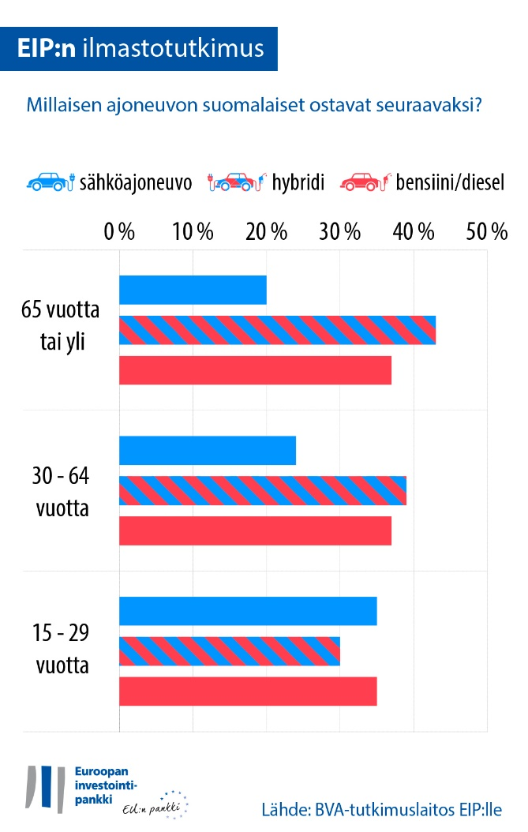
Koko Suomen väestöstä 18 % sanoo, ettei heillä ole tällä hetkellä autoa eivätkä he harkitse sellaisen hankkimista (luku on viisi prosenttiyksikköä yli EU:n keskiarvon).
Kun 63 % suomalaisista autonostajista sanoo valitsevansa joko hybridi- tai sähköauton, suomalaiset näyttävät olevan kiinnostuneempia siirtymään uuteen autoteknologiaan kuin saksalaiset (52 %), mutta eivät niin innokkaita kuin ruotsalaiset (69 %).
Tarkemmin sanottuna suomalaiset (38 %) ja ruotsalaiset (38 %) autonostajat vaikuttavat saksalaisia (28 %) kiinnostuneemmilta hybridiauton hankkimisesta.
Suomalaisten ja saksalaisten autonostajien suhtautuminen sähköautoihin on samankaltaista: suomalaisista 25 % olisi taipuvaisia valitsemaan sähköauton ja saksalaisista 23 %. Heitä kiinnostuneempia sähköautoista ovat kuitenkin ruotsalaiset (31 %).
Yleisesti ottaen eurooppalaiset autonostajat ovat kiinnostuneimpia hybridiautoista (39 %), toisella sijalla ovat bensiini- ja dieselautot (33 %) ja kolmannella sijalla sähköautot (28 % vastaajista ostaisi sähköauton). Kiinalaiset autonostajat ovat kaikkein halukkaimpia valitsemaan sähköauton (44 %). Amerikkalaisille taas ensisijainen valinta olisi hybridiauto (38 %), toisena bensiini- tai dieselauto (33 %), ja sähköauto jää kolmannelle sijalle (29 %).
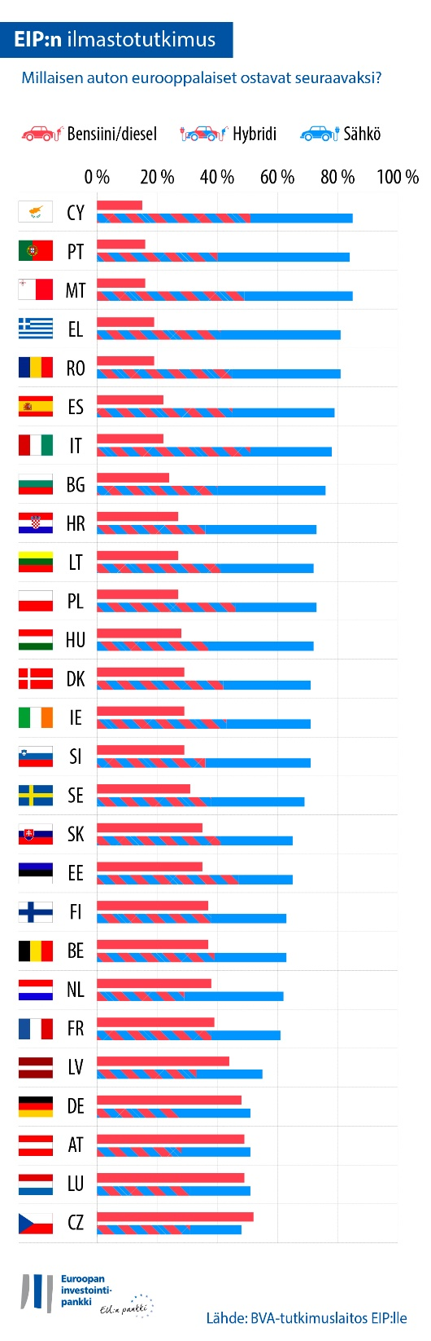
Vaateostokset, työpaikan valinta, pankin valinta: kuinka ilmastonäkökohdat vaikuttavat ihmisten päätöksiin
Suomalaisista 55 % sanoo ostavansa käytettyjä vaatteita uusien sijaan (13 prosenttiyksikköä yli EU:n keskiarvon). Tämä on yleisempää naisilla kuin miehillä (67 % naisista, 42 % miehistä).
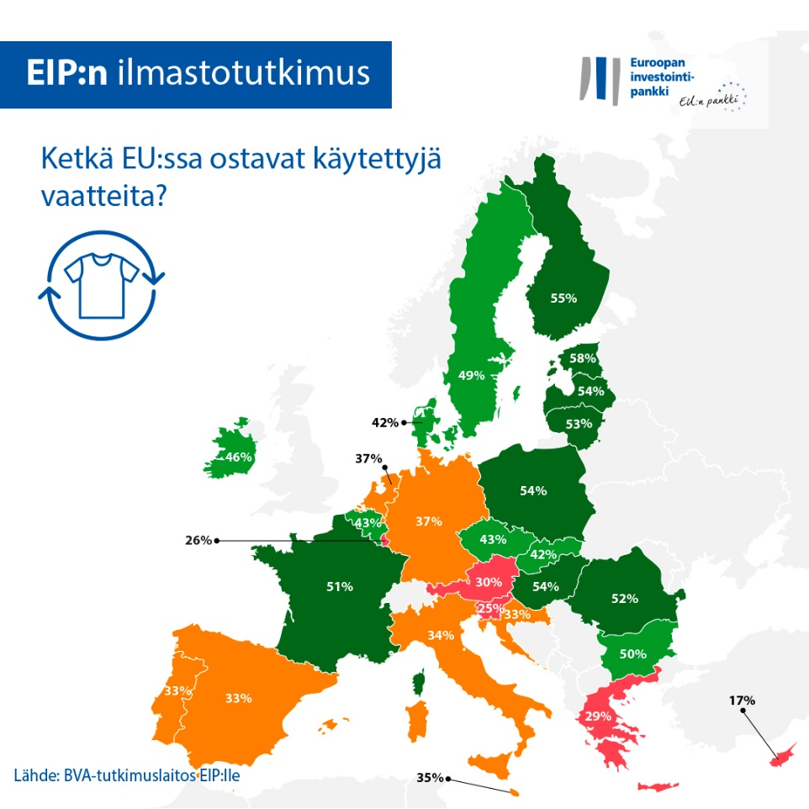
39 % suomalaisista ottaa ilmastonmuutoksen huomioon työpaikkaa etsiessään. Erityisesti tämä koskee 15–29-vuotiaita: heistä 56 % ottaa ilmastonmuutoksen huomioon työnhaussa, kun 30–64-vuotiaista tämä osuus on vain 36 % (eli 20 prosenttiyksikköä matalampi).
Kaikkiaan 43 % suomalaisista ottaa ilmastonmuutoksen huomioon valitessaan pankkia tai sijoittaessaan säästöjään.
EIP:n varapääjohtaja Thomas Östros sanoo: "Joistakin selvistä sukupolvieroista huolimatta suomalaiset sovittavat liikkumistaan ja kulutustottumuksiaan kestävämmiksi torjuakseen ilmastonmuutosta. Nämä yksilöiden käyttäytymisen muutokset kertovat, että kaikenikäiset ihmiset ovat halukkaita sitoutumaan arjessaan voimakkaammin ilmastokriisin hillintään. Nämä toiveet on tuotu esiin COP26-kokouksessa ja ovat selvä merkki siitä, että työmme vihreän siirtymän hyväksi saa tukea. EU:n ilmastopankkina yksi EIP:n keskeisistä tehtävistä on rahoittaa innovatiivisia sähköiseen liikkumiseen ja muihin kestäviin liikkumisratkaisuihin keskittyviä hankkeita, jotka edistävät vähähiilisen tulevaisuuden rakentamista kaikille ihmisille.”
Lataa tiedot kaikista tutkimukseen osallistuneista 30 maasta Excel-taulukkona täältä. EIP:n verkkosivuilla on EIP:n neljännen ilmastotutkimuksen oma sivu, jolla esitetään tutkimuksen keskeiset tulokset.
END

Median yhteyshenkilö – Tim SMIT (t.smit@eib.org)
EIP:n ilmastotutkimuksesta
Euroopan investointipankki järjesti neljännen kerran EIP:n ilmastotutkimuksen, jossa selvitetään kattavasti kansalaisten näkemyksiä ilmastonmuutoksesta. Yhdessä markkinatutkimuslaitos BVA:n kanssa toteutettu tutkimus antaa tietoa ilmastotoimiin liittyvistä asenteista ja odotuksista laajemman keskustelun pohjaksi. Elokuun 26. päivästä syyskuun 22. päivään 2021 käynnissä olleeseen tutkimukseen osallistui yli 30 000 vastaajaa, ja siihen saatiin edustava otos kaikista 30 kohdemaasta.
Euroopan investointipankista
Euroopan investointipankki (EIP) on pitkäaikaisia lainoja myöntävä Euroopan unionin rahoituslaitos, jonka omistavat EU:n jäsenvaltiot. Se antaa pitkäaikaista rahoitusta terveen liiketoiminnan edellytykset täyttäviin investointeihin, jotka edistävät EU:n toimintapoliittisten päämäärien toteutumista niin unionissa kuin sen ulkopuolella. Euroopan investointipankki toimii noin 160 maassa ja on maailman suurin ilmastohankkeiden monikansallinen lainoittaja. EIP-ryhmä laati hiljattain Ilmastopankin tiekarttansa, joka auttaa pankkia saavuttamaan kunnianhimoiset tavoitteensa ilmastotoimien ja ympäristökestävyysinvestointien tukemisesta 1 biljoonalla eurolla vuoteen 2030 mennessä sekä yli 50 prosentin rahoitusosuudesta ilmastotoimille ja ympäristökestävyydelle vuoteen 2025 mennessä. Osana tiekarttaa kaikki EIP-ryhmän uudet rahoitustoimet on linjattu tukemaan Pariisin ilmastosopimuksen tavoitteita ja periaatteita jo vuoden 2021 alusta asti.
BVA-tutkimuslaitoksesta
BVA on mielipidetutkimuksiin ja konsultointiin keskittyvä yritys, joka tunnustetaan yhdeksi alansa innovatiivisimmista markkinatutkimuslaitoksista. Käyttötottumuksiin perustuvaan markkinointiin erikoistunut BVA yhdistää toiminnassaan datatieteen ja sosiaalitieteet tehdäkseen tiedosta elävää ja innostavaa. BVA on myös jäsenenä WIN-yhteistyöverkostossa (Worldwide Independent Network of Market Research), johon kuuluu yli 40 maailman johtavaa markkinatutkimuslaitosta.

